Gira System 55 SCHUKO-Doppelsteckdose mit Shutter und Vollplatte

Gira

Eigenschaften

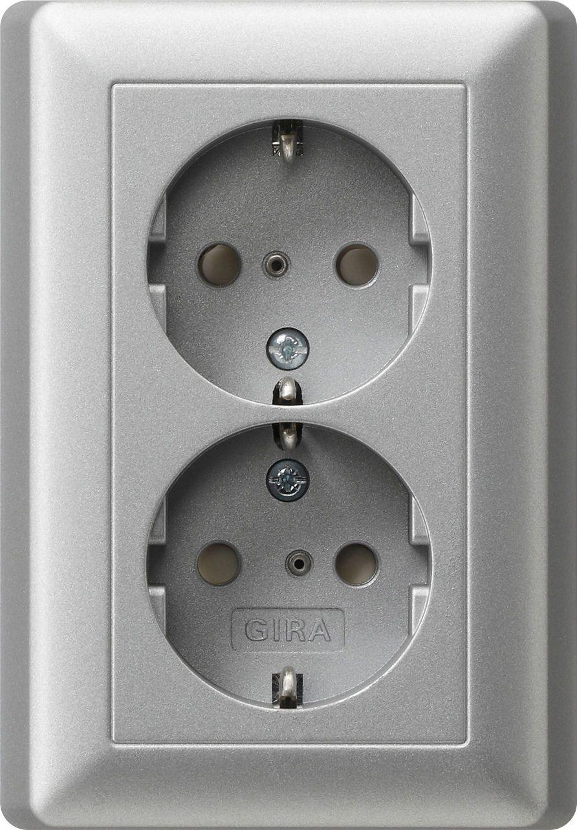

Ausführung

SCHUKO

Farbton

anthrazit, grau, schwarz, silber, weiß

Montageart

unter Putz

Oberfläche

glänzend, matt

Werkstoff

Kunststoff

Anschlussart

Steckklemme

Befestigungsart

Krallen-/Schraubbefestigung

Geeignet für Schutzart (IP)

IP20

RAL-Nummer

1013, 9010

Sonderstromversorgung

ohne Sonderstromversorgung

Werkstoffgüte

Thermoplast

Anzahl der Einheiten

2,00

Nennspannung (V)

250,00

Nennstrom (A)

16,00

Farbausprägung

F Alu, Reinweiß m, Schwarz m, Reinweiß, Grau m, Anthrazit, Cremeweiß

Auswurfmechanismus

nein

Aufdruck/Kennzeichnung

ohne Aufdruck